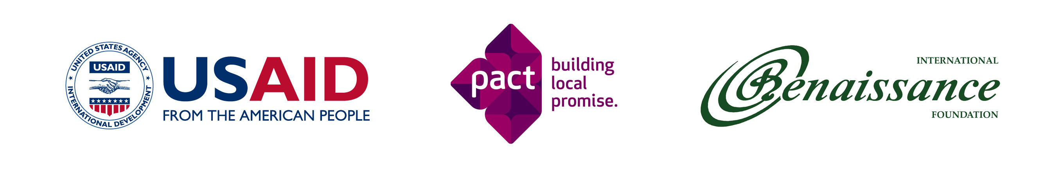

Конкурс заявок організацій громадянського суспільства
на підтримку ініціатив з громадянської освіти заради реформ в Україні
Запитання та Відповіді

- Q: Чи може наша організація прийняти участь у конкурсі одночасно за двома лотами та в кожному лоті внести не одну, а дві пропозиції?
A: Так, обмежень щодо кількості поданих заявок немає, можна подаватися на декілька лотів, на один конкурс можна подавати декілька заявок.

- Q: Прошу вказати, яка кінцева дата подачі концепції проекту (на перший етап)?
A: Кінцевий термін подання заявок – 16 березня 2018 року, о 18:00 за київським часом.

- Q: В рамках проекту ми плануємо долучити польських партнерів. Польська складова буде реалізована за кошти партнерів. Чи можемо ми за таких умов включити в заявку і майбутній проект таких партнерів і відповідний розділ?
A: Так, співпрацю з партнерами можна додати до заявки.

- Q: Чи є дозволеним в рамках проекту відправлення до Польщі групи молоді з навчальним візитом, або запрошення до себе польських тренерів для проведення воркшопу?
A: Обґрунтоване відвідування Польщі українськими учасниками проекту дозволяється, Ви можете включати витрати на таке відрядження. Проте фінансування витрат на польських тренерів не дозволяється.

- Q: Чи можемо ми прийняти участь у конкурсі , якщо наші заходи , у разі підтримки нашої заявки, будуть проводитись у Харківській, Одеській, Херсонській , Донецькій та Луганській областях?
A: В рамках конкурсу буде підтримана проектна діяльність, що реалізовується на території України. При усіх інших рівних умовах перевага буде надана проектам, які охоплюватимуть своєю діяльністю південні та східні області.

- Q: Протягом якого терміну можна отримати відповідь стосовно проходження або непроходження у другий етап відбору?
A: Це буде залежати від кількості отриманих заявок. Ми сподіваємось, що розгляд заявок на першому етапі не перевищить півтора місяця.

- Q: Офіс нашої організації знаходиться в Полтаві, але ми працюємо в інших регіонах також. Чи потрапляємо ми під критерій прийнятності, адже в умовах конкурсу сказано, що перевагу буде надано проектам, які: покривають Південь та Схід України (підконтрольні території Донецької та Луганської областей, Дніпропетровська, Харківська, Херсонська, Миколаївська, Одеська, Запорізька області);
A: Так, подавайтеся. Ми будемо розглядати усі подані заявки, які відповідають вимогами. Пріоритетність південним та східним регіонам буде надаватися при інших рівних умовах.

- Q: Чи можемо ми самі встановити терміни початку реалізації проекту на 12 місяців (наприклад, початок 1 листопада 2018 року), або в програмі Долучайся терміни початку проектів вже визначені?
A: Можете, визначених термінів початку проектів не має.

- Q: Чи передбачена можливість надання виконавцем проекту міні-грантів громаді з метою надання можливості навчання управління та реалізації міні-проектів?
А. Так, це можливо.

- Q: Чи можливо покривати грантом оренду приміщення, в якому виконується проект?
A: Так, це можливо.

- Q: Який відсоток від загальної суми гранту може бути спрямований на зарплату співробітникам?
A: Це визначає організація-заявник самостійно, в залежності від рівня залучення в проекті та кваліфікації працівника.

- Q: Який відсоток від загальної суми гранту може бути спрямований на покриття зарплат за договором ГПД (тренери, спікери, коучі, експерти)?
A: Це визначає організація-заявник самостійно в залежності від запропонованої проектної діяльності.

- Q: Чи обов'язковий власний грошовий внесок виконавчої організації? Якщо так, який процент має бути?
A: Власний внесок не вимагається.

- Q: Яка рекомендована дата початку заходів проекту?
A: Це визначає організація-заявник самостійно в залежності від запропонованої проектної діяльності.

- Q: Скажіть, будь ласка, чи можуть бібліотеки приймати участь у конкурсі заявок організацій громадянського суспільства на підтримку ініціатив з громадянської освіти заради реформ в Україні?
A: В конкурсі можуть взяти участь лише офіційно зареєстровані ОГС.
- Q: Чи потрібні на даному етапі листи-підтримки?
A: Ні, вони не є обов’язкові.

